**The Week（1218-1224）材料分析和教学目标：**

本次选用《读者文摘》、《金融时报》、《周刊报道》、《经济学人》和BBC五家外媒不同话题的新闻为材料，通过语法填空、分析长难句、翻译句子、听力填空和词汇拓展等方式，让读者从多角度提升学习兴趣，提高分析句子、运用词块和听力能力。外媒英语新闻可以让读者体验真实语境下的语言运用，拓展学生的国际视野，了解时事，逐步提升跨文化沟通能力，形成正确的世界观、人生观和价值观。

**教学思路：**

**Part 1：News Report 1 《读者文摘》2021年12月 & 2022年1月双月刊 52页**

**The Benefits of Emotional Support Animals 抚慰心灵的动物**

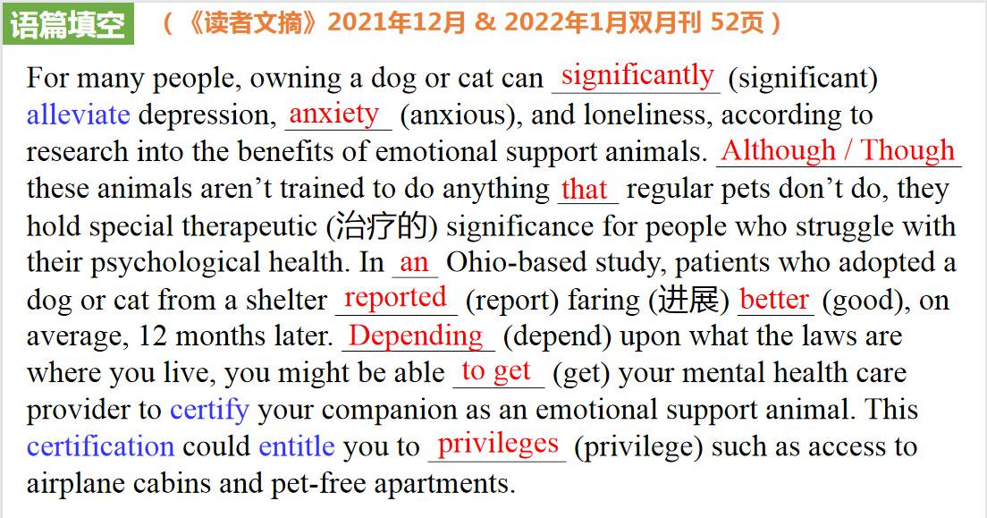

【设计意图】通过语法填空的形式帮助学生理解新闻的主要内容，同时训练语言语法的运用能力：在语篇的视角下如何正确使用所给词汇，根据语法规则确定词汇的正确形式，使得文章通顺，激活学生的思维和语言。该新闻主题语境是关于 “人与自然”中“人与动植物”这一子主题，通过学习帮助学生了解情绪支持动物对心理健康作斗争的人的特殊治疗意义。

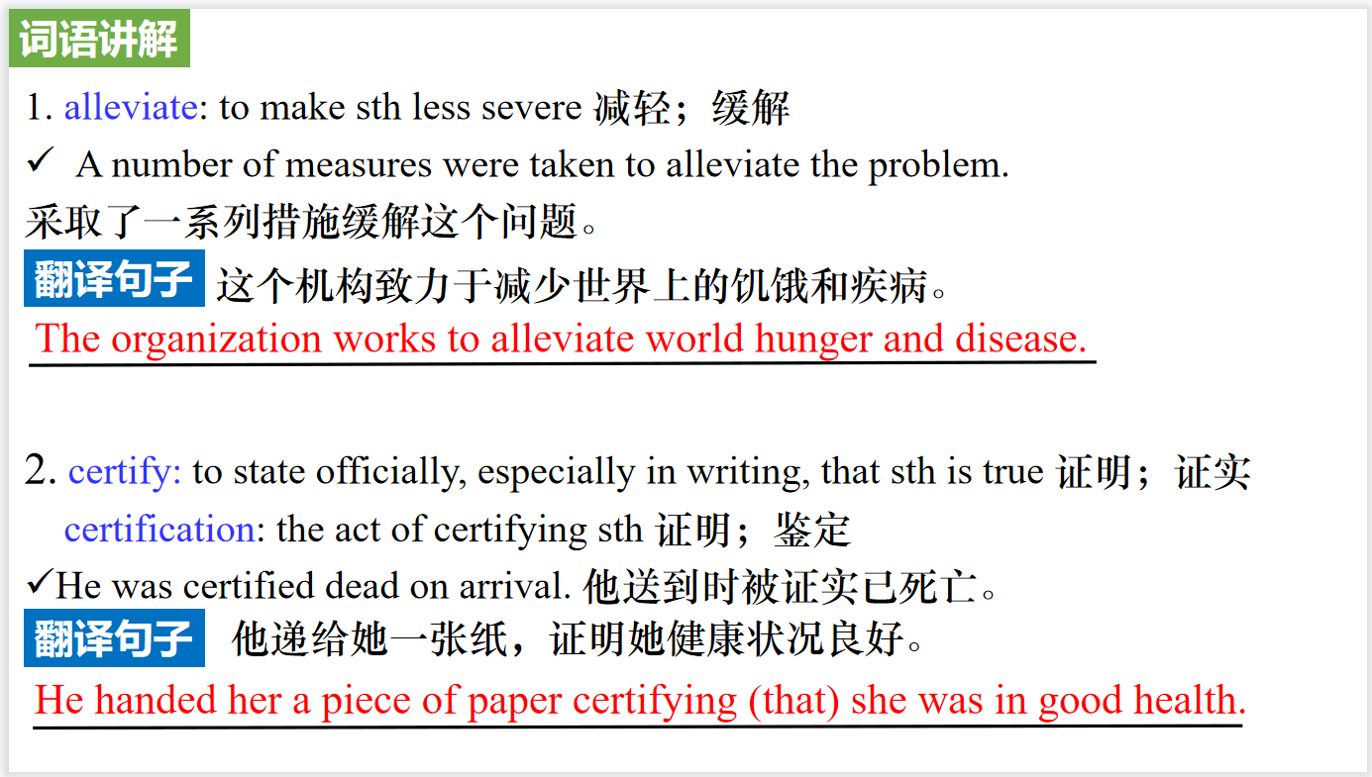

【设计意图】对文本中的生词进行解读，并通过翻译句子对其进行巩固。

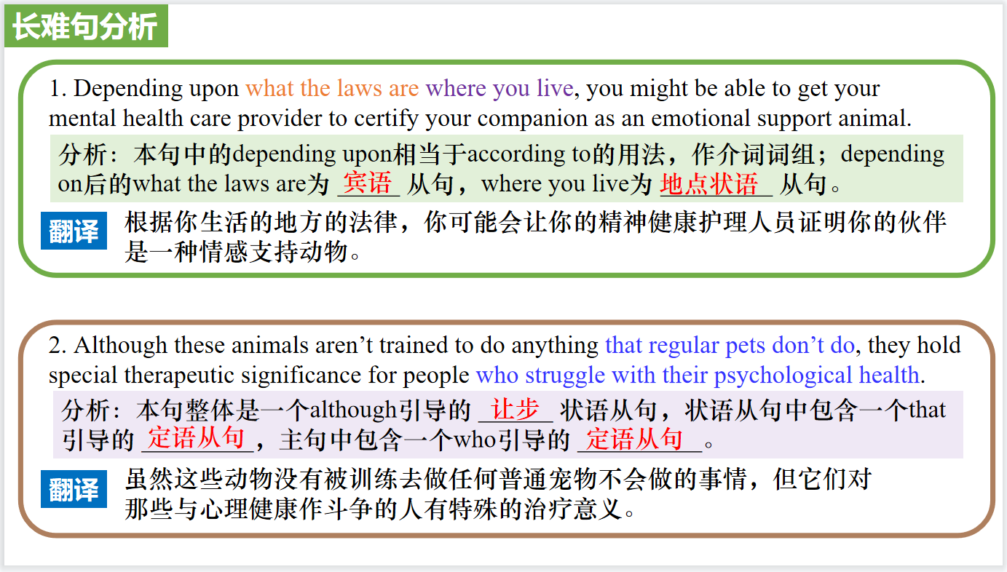

【设计意图】长难句的理解是不易解决的难点，学生主要的问题在于从句与非谓语解读困难，通过长难句的分析帮助学生提升分析句子结构的能力，再进行翻译仿写让学生更深入理解句子的特点。

**Part 2: News Report 2《金融时报》周末美国版 2021年12月19日 4页**

**Travel Curbs Send Chill through Tourism Industry 旅游限制使旅游业陷入寒冬**

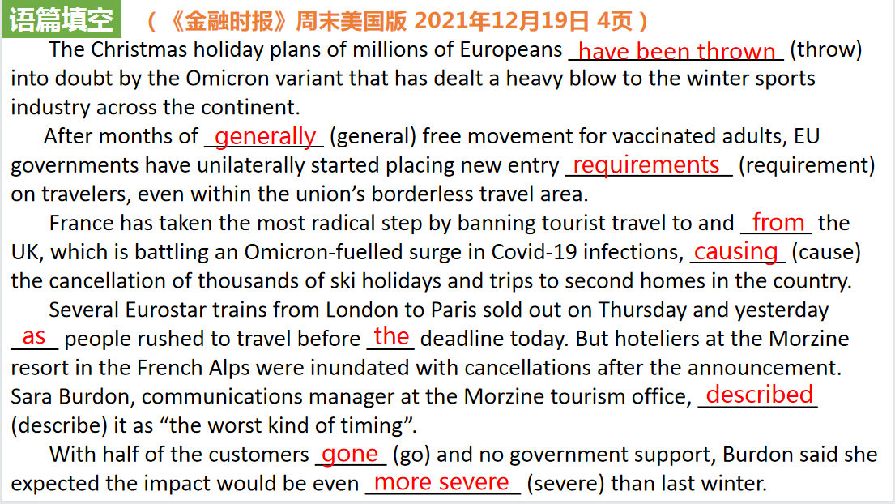

【设计意图】通过语法填空的形式帮助学生理解新闻的主要内容，同时训练语言语法的运用能力：在语篇的视角下如何正确使用所给词汇，根据语法规则确定词汇的正确形式，使得文章通顺，激活学生的思维和语言。该新闻主题语境是关于 “人与社会”中“社会热点问题”这一子主题，通过学习帮助学生了解在奥密克戎疫情下欧洲旅游业遭受重创，激发学生在抗击疫情时的全球合作意识和态度的重要性。

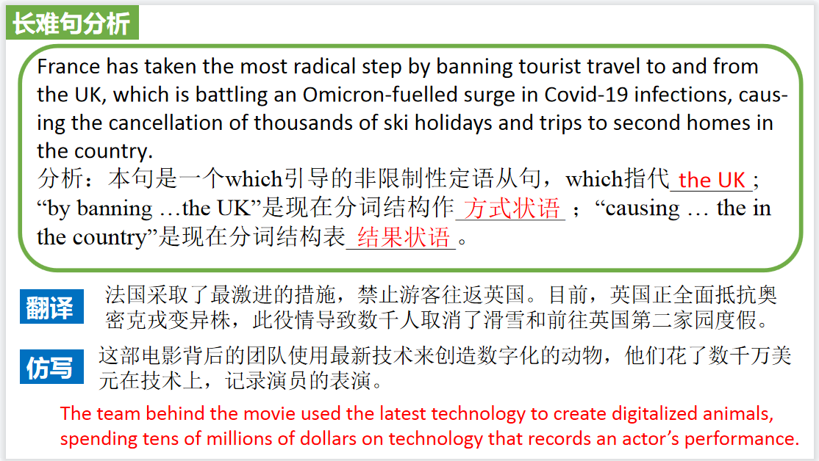

【设计意图】长难句的理解是不易解决的难点，学生主要的问题在于从句与非谓语解读困难，通过长难句的分析帮助学生提升分析句子结构的能力，再进行翻译仿写让学生更深入理解句子的特点。

**Part 3: News Report 3《周刊报道》2021年12月24日 20页**

**Self-driving cars: A wrong turn on the way to utopia**

**特斯拉自动驾驶汽车真的安全吗？**

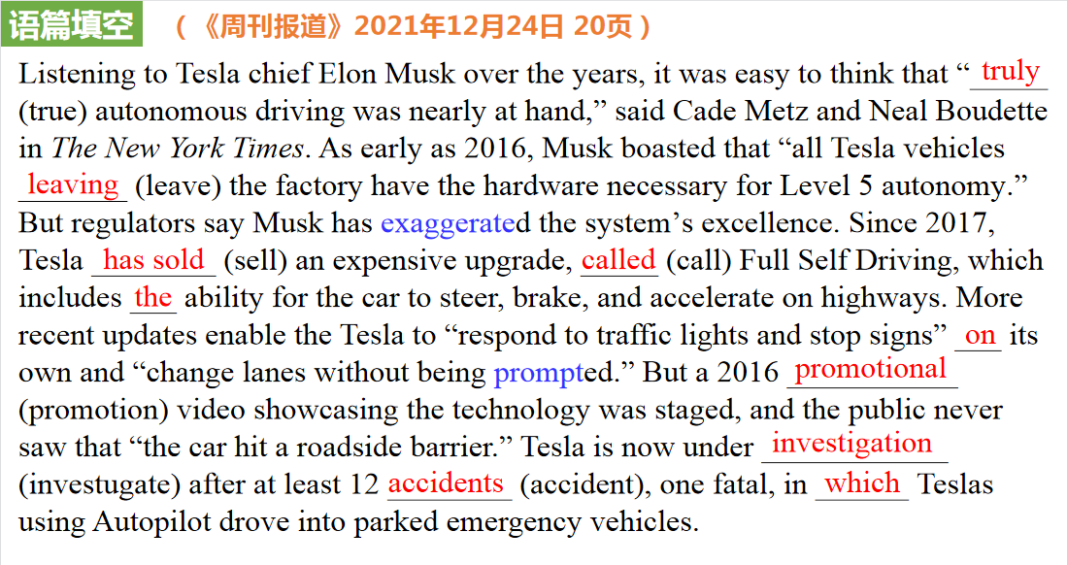

【设计意图】通过语法填空的形式帮助学生理解新闻的主要内容，同时训练语言语法的运用能力：在语篇的视角下如何正确使用所给词汇，根据语法规则确定词汇的正确形式，使得文章通顺，激活学生的思维和语言。该新闻主题语境是关于 “人与社会”中“科技发展与信息技术创新”这一子主题，通过学习帮助学生了解特斯拉无人驾驶汽车出现的问题，培养学生辩证看待事物的意识。

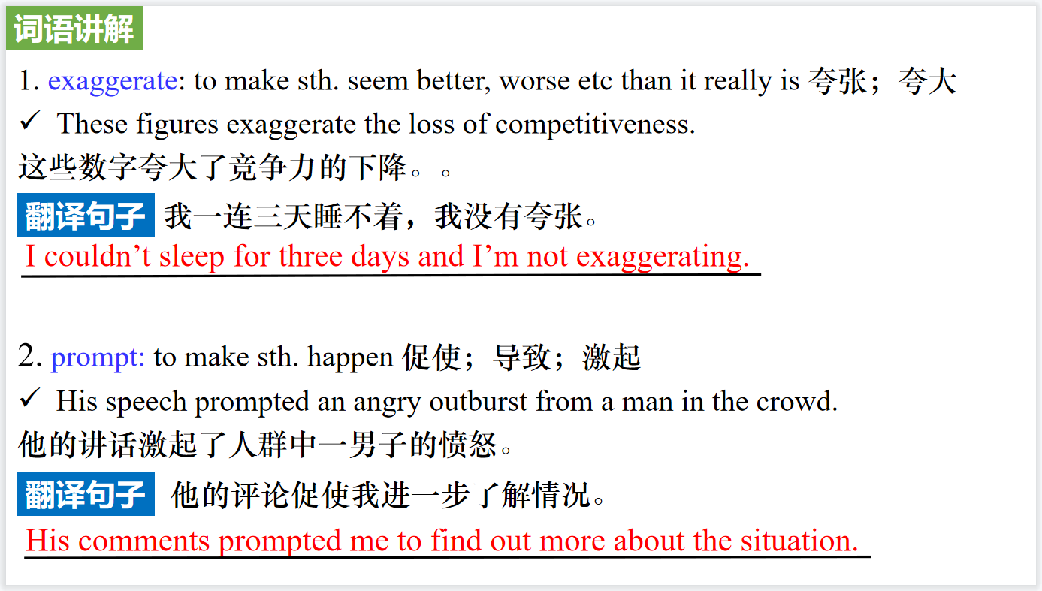

【设计意图】对文本中的生词进行解读，并通过翻译句子对其进行巩固。

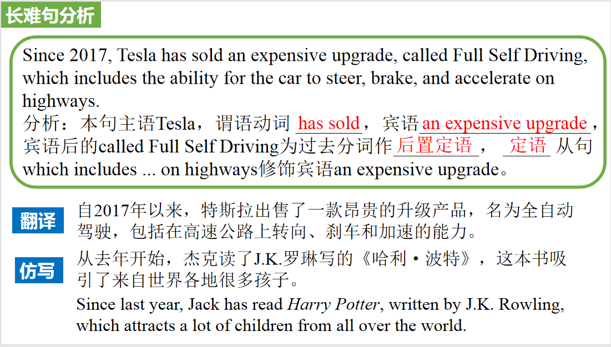

【设计意图】长难句的理解是不易解决的难点，学生主要的问题在于从句与非谓语解读困难，通过长难句的分析帮助学生提升分析句子结构的能力，再进行翻译仿写让学生更深入理解句子的特点。

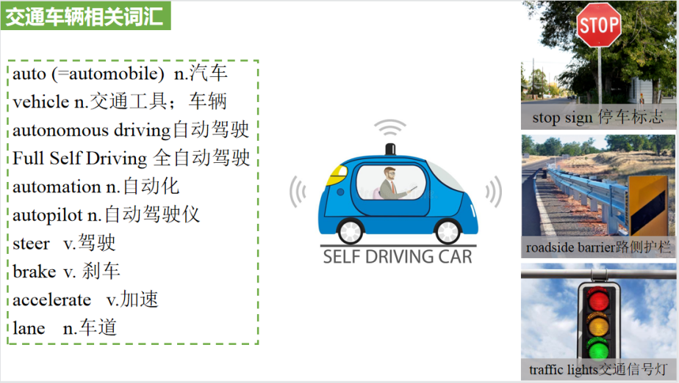

【设计意图】通过对交通车辆相关词汇的汇总，帮助学生熟悉词块，拓展词汇量。

**Part 4: News Report 4**

**The World This Year是《经济学人》2021年12月18日刊中第9-10页中就2021年在全球发生的政经大事做盘点的一系列文章。**

【设计意图】选取其中短小精悍的六篇语段，让学生翻译。选择的几段都是2021年发生的重大事件，用词精简而准确，语言规整，适合学生翻译，让学生在了解时事的同时更好地理解新闻用语。

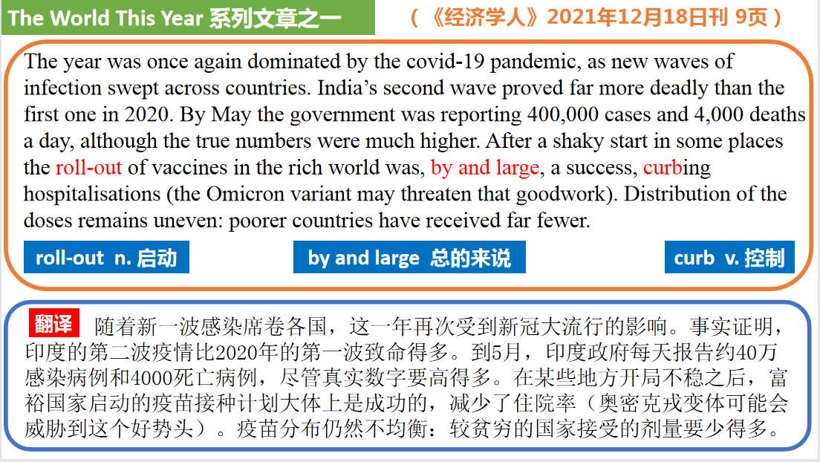

【设计意图】该新闻主题语境是关于“人与社会”中“社会热点问题”这一子主题，通过学习提升学生对疫情危险的重视意识，并学会做好自我防护。

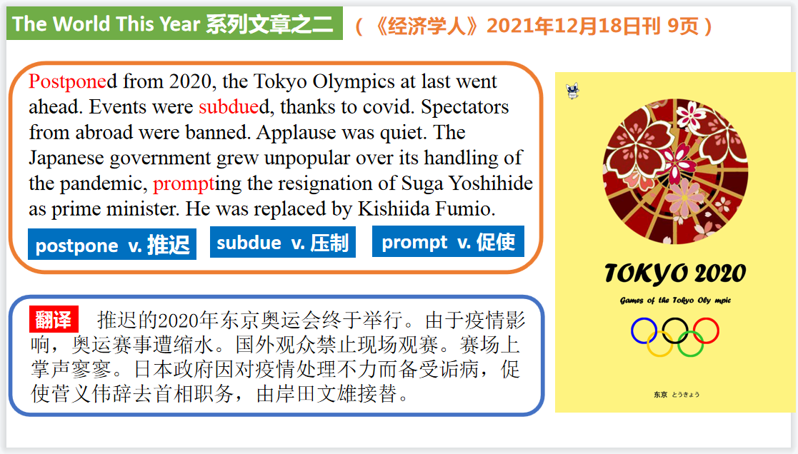

【设计意图】该新闻主题语境是关于“人与社会”中“体育活动、大型体育赛事、体育与健康、体育精神”这一子主题，通过学习提升学生对奥运会的认知，并注意加强体育锻炼。

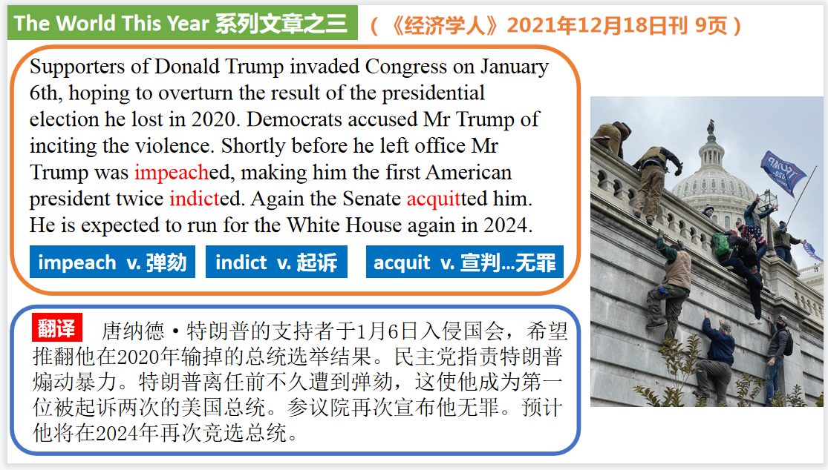

【设计意图】该新闻主题语境是关于“人与社会”中“重大政治、历史事件，文化渊源”这一子主题，通过学习让学生了解时事，更加珍惜国内的和平环境。

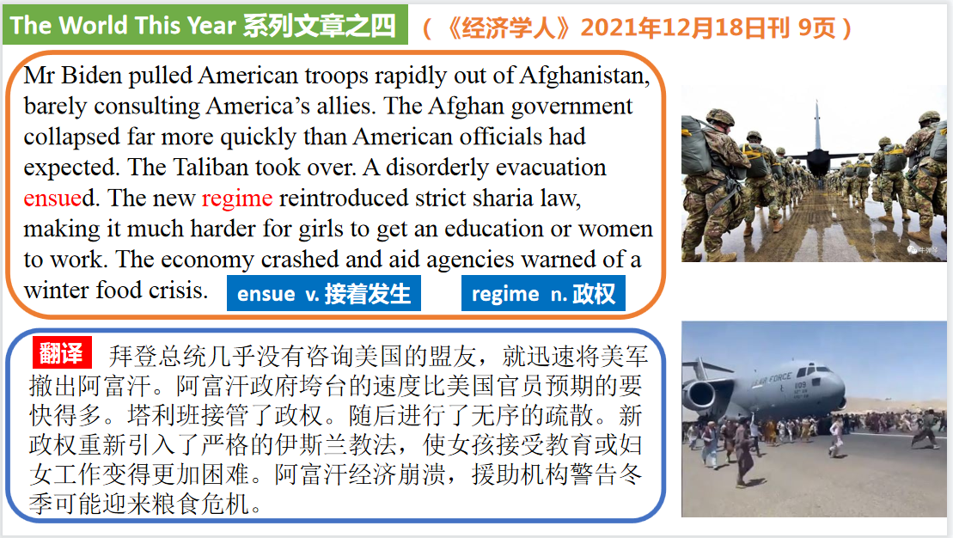

【设计意图】该新闻主题语境是关于“人与社会”中“重大政治、历史事件，文化渊源”这一子主题，通过学习让学生了解时事，更加珍惜国内的和平环境。

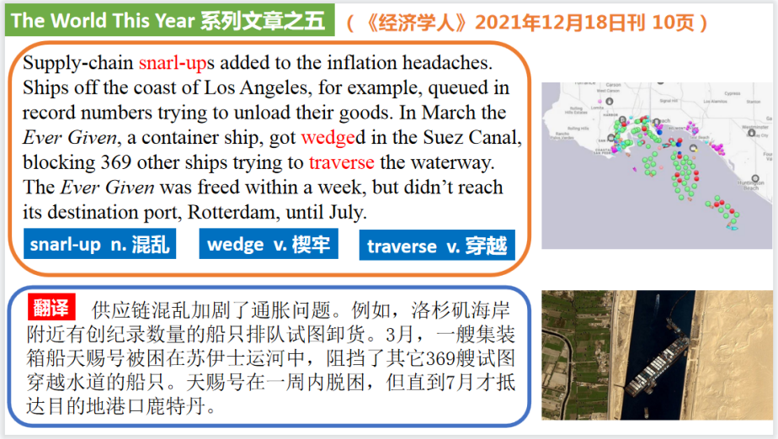

【设计意图】该新闻主题语境是关于“人与社会”中“社会热点问题”这一子主题，通过学习提升学生对经济全球化的意识。

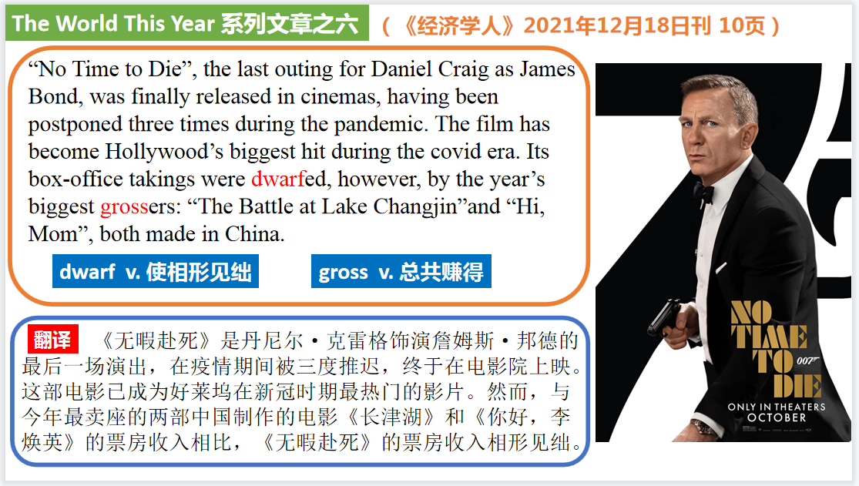

【设计意图】该新闻主题语境是关于“人与社会”中“影视、音乐等领域的概况及其发展”这一子主题，通过学习提升学生对国内外影视现状的了解。

**Part 5: News Report 5**

**BBC One-minute World**

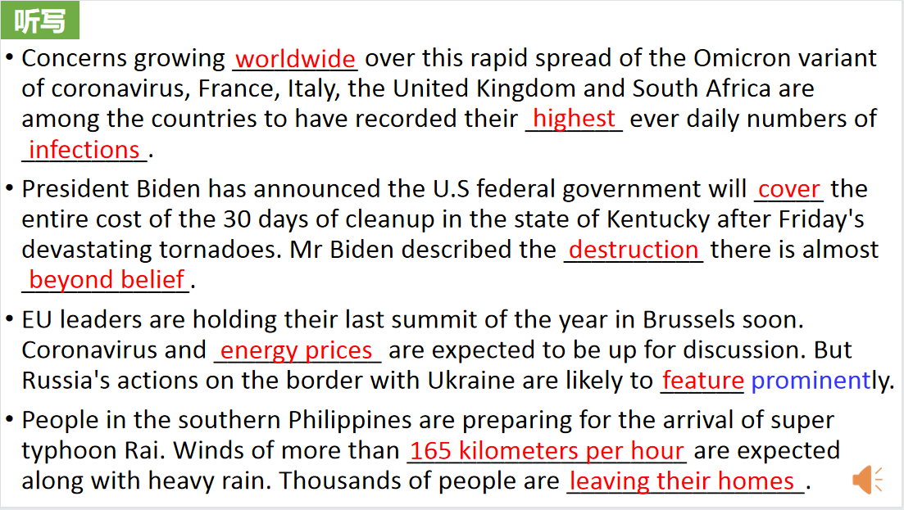

【设计意图】先通过视频让学生从直观上了解报道的四则新闻，再通过听力填空的方式理解文本，考察听力辨识词汇的能力。

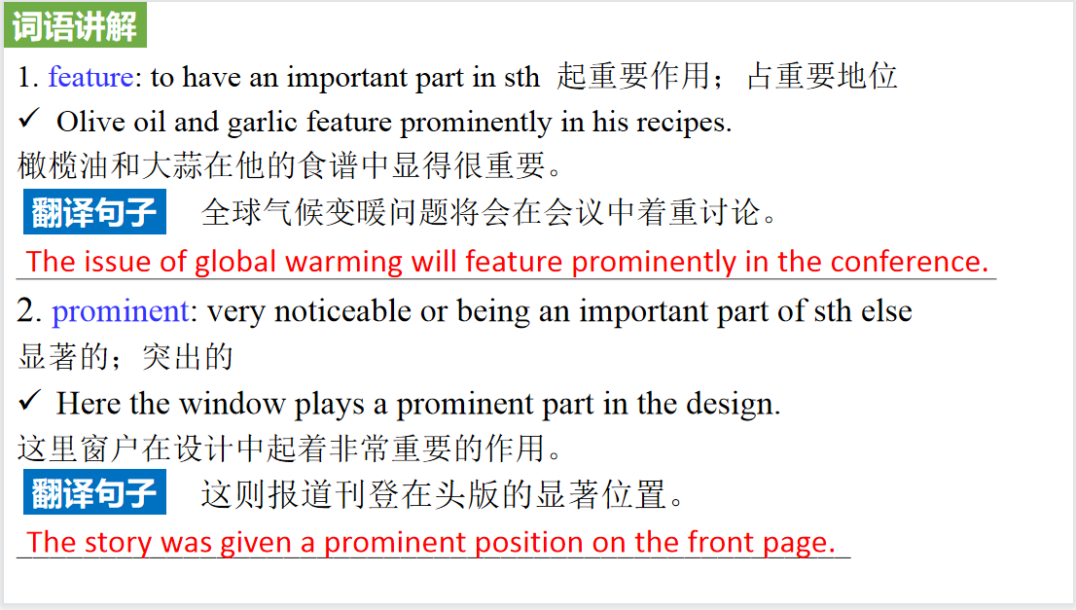

【设计意图】对文本中的生词进行解读，并通过翻译句子对其进行巩固。

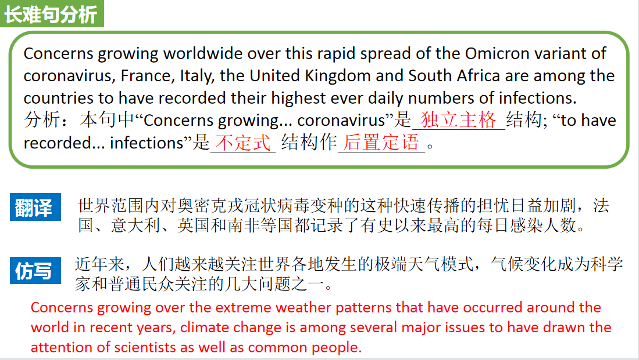

【设计意图】长难句始终是很多学生过不了的坎，通过长难句的分析帮助学生提升分析句子结构的能力，再进行翻译仿写让学生更深入理解句子的特点。